|  |  |
| --- | --- |
| **Trường:...................**  **Tổ:............................**  *Ngày: ........................* | Họ và tên giáo viên:  ……………………............................. |

**TÊN BÀI DẠY: DÂN SỐ VÀ GIA TĂNG DÂN SỐ**

Môn học/Hoạt động giáo dục: ĐỊA LÍ; Lớp: 9

Thời gian thực hiện: (1 tiết)

**I. MỤC TIÊU**

**1. Kiến thức**

*Yêu cầu cần đạt :*

- Trình bày được đặc điểm dân số của nước ta.

- Nêu và giải thích được tình hình gia tăng dân số nước ta.

- Phân tích được sự chuyển biến trong cơ cấu dân số nước ta.

**2. Năng lực**

**\* Năng lực chung**

**-** Năng lực tự chủ và tự học: biết chủ động tích cực thực hiện nhiệm vụ học tập được giao.

**-** Năng lực giao tiếp và hợp tác: Trình bày suy nghĩ/ ý tưởng, lắng nghe/ phản hồi tích cực; giao tiếp và hợp tác khi làm việc nhóm.

**\* Năng lực Địa Lí**

- Năng lực nhận thức khoa học địa lí: Phân tích bảng số liệu, biểu đồ về dân số, gia tăng dân số và cơ cấu dân số.

- Năng lực tìm hiểu địa lí: sử dụng bản đồ, biểu đồ, số liệu thống kê để tìm ra đặc điểm nổi bật của dân số.

- Năng lực vận dụng kiến thức kĩ năng đã học: Đánh giá được tác động của đặc điểm dân số đối với sự phát triển kinh tế - xã hội.

**3. Phẩm chất**

-Trách nhiệm: Chấp hành tốt các chính sách về dân số và môi trường. Không đồng tình với những hành vi đi ngược với chính sách của nhà nước về dân số, môi trường và lợi ích của cộng đồng.

- Chăm chỉ: Nêu và giải thích được tình hình gia tăng dân số nước ta

**II. THIẾT BỊ DẠY HỌC VÀ HỌC LIỆU**

## 1. Chuẩn bị của GV

- Biểu đồ gia tăng dân số Việt Nam.

- Tranh ảnh về một số hậu quả của gia tăng dân số tới môi trường, chất lượng cuộc sống.

**2. Chuẩn bị của HS**

- Sách giáo khoa, sách tập ghi bài.

**III. TIẾN TRÌNH DẠY HỌC**

**1. Hoạt động: Mở đầu (3 phút)**

*a) Mục đích:*

- Gợi mở học sinh đến nội dung về dân số nước ta từ chính chính sách của Đảng và nhà nước

- Tạo hứng thú cho học sinh trước khi bước vào bài mới.

*b) Nội dung:*

Dựa vào kiến thức hiểu biết của bản thân để thực hiện nhiệm vụ.

*c) Sản phẩm:* Các khẩu hiệu tuyên truyền

1. Thực hiện kế hoạch hóa gia đình vì sức khỏe, hạnh phúc của mỗi gia đình và sự phát triển bền vững của đất nước.

2. Dân số ổn định, xã hội phồn vinh, gia đình hạnh phúc.

3. Nam giới có trách nhiệm chia sẽ với nữ giới trong việc thực hiện kế hoạch hóa gia đình và nuôi dạy con cái.

4. Hãy chọn cho mình một biện pháp tránh thai phù hợp để tránh mang thai ngoài ý muốn.

5. Kế hoạch hóa gia đình là trách nhiệm của mỗi cặp vợ chồng.

6. Không kết hôn sớm, đẻ ít, đẻ thưa để nuôi dạy con tốt.

7. Tuổi trẻ xung kích thực hiện chính sách dân số - kế hoạch hóa gia đình.

8. Thực hiện công tác dân số - kế hoạch hóa gia đình để góp phần nâng cao chất lượng cuộc sống.

9. Tăng cường chăm sóc sức khỏe sinh sản vì chất lượng cuộc sống và hạnh phúc gia đình.

10. Thực hiện gia đình ít con để có cuộc sống ấm no, hạnh phúc.

11. Vì hạnh phúc tương lai của chính mình, hãy bảo vệ sức khỏe sinh sản.

12. Đầu tư cho công tác dân số - kế hoạch hóa gia đình là đầu tư cho sự phát triển đất nước bền vững.

* Giải thích tại sao ở nước ta mỗi gia đình chỉ nên có từ 1 đến 2 con để nuôi dạy cho tốt” hay Tại sao lại có khẩu hiệu “Dù gái hay trai chỉ hai là đủ” Học sinh giải thích theo cách hiểu của mình.

*d) Cách thực hiện:*

**Bước 1:** GV yêu cầu HS:

+ Cho biết số thành viên trong gia đình nhà mình (Ông bà sinh được bao nhiêu con? Ba mẹ, cô dì, chú bác sinh phổ biến là bao nhiêu con?)

+ Cho biết một số khẩu hiệu về dân số mà em đã quan sát được trong cuộc sống.

>>> GV trình chiếu hình ảnh về poster tuyên truyền dân số của Nhà nước

 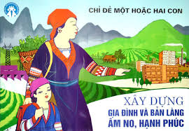

**Bước 2:** GV đặt câu hỏi “Tại sao ở nước ta mỗi gia đình chỉ nên có từ 1 đến 2 con để nuôi dạy cho tốt” hay Tại sao lại có khẩu hiệu “Dù gái hay trai chỉ hai là đủ”

**Bước 3:** GV gọi một số hs trả lời và dẫn dắt vào bài học

*Dân số, tình hình gia tăng dân số và những hậu quả của gia tăng dân số đã trở thành mối quan tâm không chỉ riêng của mỗi quốc gia mà của cả cộng đồng quốc tế. Tại mỗi quốc gia chính sách dân số được xem là một trong những quốc sách hàng đầu. Sớm nhận thức rõ vấn đề này, Đảng và Nhà nước đã đề ra hàng loạt các chính sách dân số như chúng ta vừa đề cập đến để thực hiện mục dân số. Vậy dân số nước ta có đặc điểm như thế nào? Những đặc điểm đó có ảnh hưởng gì đối với phát triển kinh tế - xã hội, tại sao cần đưa ra chính sách dân số như trên cô mời các em tìm hiểu sang bài học hôm nay.*

**2. Hoạt động: Hình thành kiến thức mới**

**2.1. Hoạt động 1: ( 5 phút)**

*a) Mục đích:*

- Trình bày được đặc điểm số dân ở nước ta (dân số đông, nhớ được số dân của nước ta ở thời điểm gần nhất)

*b) Nội dung:*

- HS dựa vào nội dung sách giáo khoa và kết hợp thông tin trên Internet để trả lời các câu hỏi.

* **Nội dung chính:**

**I. Số dân**

- Dân số nước ta vào cuối năm 2017 là 93,7 triệu người.

- Việt Nam là nước đông dân xếp thứ 3 khu vực Đông Nam Á, thứ 8 châu Á và thứ 13 thế giới.

*c) Sản phẩm:*

HS nêu được nước ta có dân số đông.

*d) Cách thực hiện:*

**Bước 1:** GV giới thiệu thông tin về số dân nước ta qua tư liệu sưu tầm từ báo Đời Sống Và Pháp Luật – số ra ngày 31 tháng 1 năm 2018. Theo thông tin trên báo Đời Sống Và Pháp Luật số ra ngày 31/1/2018 thì số dân của nước ta hiện nay là khoảng 93,7 triệu người.

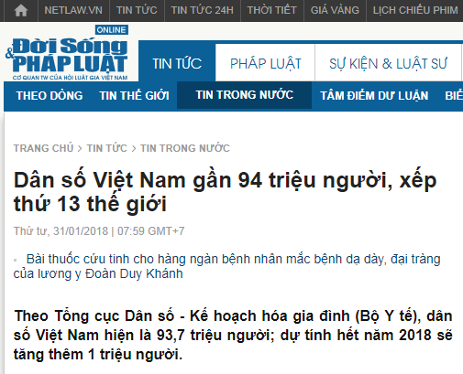

**Bước 2:** Kết hợp nội dung SGK cùng với số liệu sưu tầm, các em có nhận xét gì về số dân của nước ta?

**Bước 3:** HS thực hiện nhiệm vụ trong 2 phút

**Bước 4:** HS trình bày trước lớp, các HS khác nhận xét bổ sung

**Bước 5:** GV chuẩn xác kiến thức và cho HS ghi bài:

**2.2. Hoạt động 2: ( 20 phút)**

*a) Mục đích:*

Trình bày được quá trình gia tăng dân số nước ta.

*b) Nội dung:*

- Học sinh tìm hiểu kiến thức trong SGK và quan sát tranh để trả lời các câu hỏi.

* **Nội dung chính:**

**II. Gia tăng dân số**

- Gia tăng dân số nhanh.

- Từ cuối những năm 50 đến những những năm cuối thế kỉ XX, nước ta có hiện tượng "bùng nổ dân số".

- Nhờ thực hiện tốt chính sách dân số và kế hoạch hoá gia đình nên tỉ lệ gia tăng dân số tự nhiên có xu hướng giảm.

- Tỉ lệ gia tăng dân số tự nhiên còn khác nhau giữa các vùng:

- Tỉ lệ gia tăng ở nông thôn cao hơn thành thị.

*c) Sản phẩm:* Hoàn thành các câu hỏi nhóm

**Nhóm chẵn:**

+ Phân tích biểu đồ H2.1: Dân số nước ta tăng nhanh và tăng liên tục qua các năm.

+ Hiện tượng “bùng nổ dân số” xảy ra trong giai đoạn này là vì dân số nước ta tăng nhanh và đột ngột vượt bậc về số lượng.

**Nhóm lẻ:**

- Phân tích biểu đồ H2.1, Tốc độ gia tăng tự nhiên thay đổi từng giai đoạn:

+ Tăng cao nhất là từ năm 1954 đến 1965 ( từ 1% đến 4%)

+ Từ năm 1976 đến 2003 có xu hướng giảm dần thấp nhất là 1,81% vào năm 2017).

- Giải thích nguyên nhân: Nhờ thực hiện tốt chính sách dân số và kế hoạch hoá gia đình nên tỉ lệ gia tăng dân số tự nhiên có xu hướng giảm.

- Nhóm lẻ: Dân số đông và tăng nhanh đã gây ra những hậu quả

+ Đối với kinh tế: Tích luỹ được ít, hạn chế việc đầu tư, tốc độ phát triển kinh tế chậm.

+ Đối với xã hội: Gây khó khăn cho giải quyết việc làm, y tế, giáo dục, cải thiện nhà ở, giao thông... khiến đời sống người dân chậm được nâng cao.

+ Đối với môi trường : Tăng cường khai thác tài nguyên, làm cho tài nguyên chóng cạn kiệt, đồng thời gây ô nhiễm môi trường...

- Nhóm chẵn: Nêu những lợi ích của sự giảm tỉ lệ gia tăng tự nhiên của dân số ở nước ta:

+ Đối với kinh tế : Tăng cường tích lũy, đẩy nhanh tốc độ phát triển kt, tăng thu nhập bình quân đầu người

+ Đối với xã hội: Chất lượng cuộc sống được nâng cao, tạo ra nhiều phúc lợi xã hội.

+ Đối với môi trường : Giảm áp lực đến tài nguyên và môi trường sống

*d) Cách thực hiện:*

**Hoạt động 2.2.1.**

**Bước 1:** GV hướng dẫn HS tìm hiểu thuật ngữ “bùng nổ dân số” trang 152/SGK.

**Bước 2:** GV Giới thiệu H.2.1. Biểu đồ biến đổi dân số của nước ta và giao nhiệm vụ

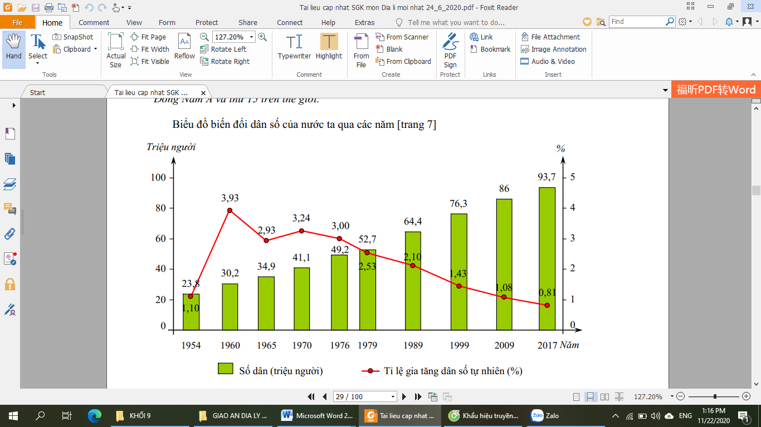

Chia lớp ra làm 4 nhóm.

**Nhóm chẵn:**

+ Phân tích biểu đồ H2.1, rút ra nhận xét về tình hình gia tăng dân số của nước ta từ năm 1954 đến năm 2017 ?

+ Vì sao hiện tượng “bùng nổ dân số” ở nước ta lại diễn ra từ cuối những năm 50 đến những năm cuối TK XX ?

**Nhóm lẻ:**

- Phân tích biểu đồ H2.1, rút ra nhận xét tỉ lệ gia tăng tự nhiên dân số nước ta từ năm 1954 đến năm 2017 ?

- Giải thích nguyên nhân sự thay đổi đó?

**Bước 2:** HS thực hiện nhiệm vụ trong 4 phút

**Bước 3:** Tổ chức cho các nhóm báo cáo kết quả. Hướng dẫn các nhóm trình bày sản phẩm. Tổ chức các nhóm khác bổ sung, góp ý.

**Bước 4:** GV chuẩn xác kiến thức và cho HS ghi bài.

*Mở rộng:* Vì sao tỉ lệ gia tăng tự nhiên của dân số giảm nhưng dân số vẫn tăng nhanh?

**Hoạt động 2.2.2.**

**Bước 1:** GV chia lớp ra làm 4 nhóm. Thực hiện nhiệm vụ

- Nhóm lẻ: Dân số đông và tăng nhanh đã gây ra những hậu quả gì đối với ktế, XH, môi trường ?

- Nhóm chẵn: Nêu những lợi ích của sự giảm tỉ lệ gia tăng tự nhiên của dân số ở nước ta về kinh tế, xã hội và môi trường ?

**Bước 2:** HS thực hiện nhiệm vụ trong 3 phút

**Bước 3:** Tổ chức cho các nhóm báo cáo kết quả. Các nhóm khác bổ sung, góp ý.

**Bước 4:** GV chuẩn xác kiến thức và cho HS ghi bài.

**2.3. Hoạt động 3: Cơ cấu dân số ( 10 phút)**

*a) Mục đích:*

Trình bày được cơ cấu dân số: Theo độ tuổi (Cơ cấu dân số trẻ), giới tính, cơ cấu dân số theo tuổi và giới đang có sự thay đổi.

*b) Nội dung:*

- Học sinh tìm hiểu kiến thức trong SGK và phân tích bảng số liệu để trả lời các câu hỏi.

**III. Cơ cấu dân số**

- Cơ cấu dân số theo độ tuổi:

+ Nước ta đang có sự thay đổi: Tỉ lệ trẻ em giảm xuống, tỉ lệ người trong độ tuổi lao động và trên độ tuổi lao động tăng lên. Theo chiều hướng già đi.

- Cơ cấu dân số theo giới tính.

+ Tỷ số giới tính thấp, đang có sự thay đổi.

+ Tỉ số giới tính khác nhau giữa các địa phương.

- Cơ cấu giới tính nam tiến tới cân bằng với nữ

*c) Sản phẩm:* Trả lời các câu hỏi.

- Nhận xét tỉ lệ 2 nhóm dân số nam, nữ thời kì 1979 – 2019:

+ Tỉ lệ nữ > nam, thay đổi theo thời gian.

+ Sự thay đổi giữa tỉ lệ tổng số nam và nữ giảm dần từ 3% 2,6% 0,4%.

- Nhận xét cơ cấu dân số theo nhóm tuổi của nước ta thời kì 1979 – 2019:

+ Nhóm tuổi 0- 14 tuổi giảm dần.

+ Nhóm từ 15- 59 tuổi tăng dần.

+ Nhóm từ 60 tuổi trở lên tăng dần.

- Nhận xét tỉ lệ hai nhóm dân số nam, nữ thời ḱì 1979 – 2019: Tỉ lệ nữ còn cao hơn tỉ lệ nam, tỉ số giới tính thấp

- Tỉ lệ nam nữ có sự khác nhau giữa các vùng:

+ Tỉ số giới tính không cân bằng thay đổi theo không gian, thời gian, có nhiều nguyên nhân.

+ Do chiến tranh

+ Do chuyển cư: tỉ số giới tính thấp ở nơi xuất cư (ĐBSH), cao ở nơi nhập cư (Tây Nguyên, ĐNB).

* Hiện nay cơ cấu giới tính Nam > Nữ

*d) Cách thực hiện:*

**Bước 1:** GV cho HS quan sát Bảng 2.2. Giao nhiệm vụ:

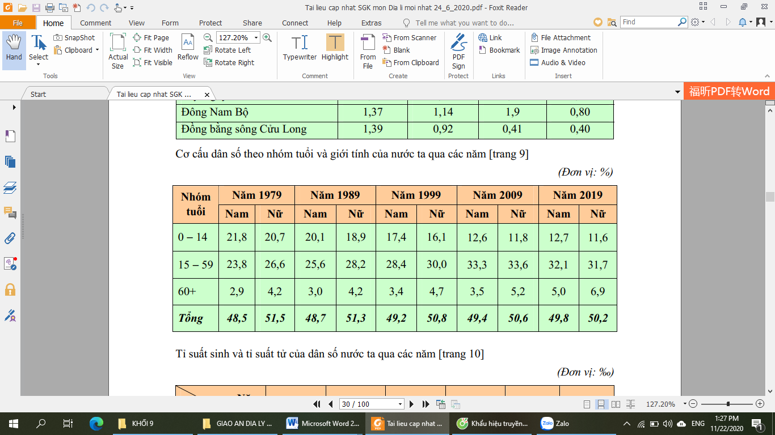

- Nhận xét tỉ lệ 2 nhóm dân số nam, nữ thời kì 1979 - 2019?

- Nhận xét cơ cấu dân số theo nhóm tuổi của nước ta thời kì 1979 – 2019?

- Nhận xét tỉ lệ hai nhóm dân số nam, nữ thời ḱì 1979 – 2019

- Tỉ lệ nam nữ có sự khác nhau giữa các vùng như thế nào ? Giải thích .

**Bước 2:** HS thực hiện nhiệm vụ trong 3 phút

**Bước 3:** HS trình bày trước lớp, các HS khác nhận xét bổ sung

**Bước 4:** GV chuẩn xác kiến thức và cho HS ghi bài:

**3. Hoạt động: Luyện tập (5 phút)**

*a) Mục đích:*

- Giúp học sinh củng cố và khắc sâu nội dung kiến thức bài học

*b) Nội dung:* Vận dụng kiến thức bài học để đưa ra đáp án.

*c) Sản phẩm:* HS đưa ra đáp án.

1 – c; 2 – c; 3 – b

*d) Cách thực hiện:*

**Bước 1:** GV cho HS hoạt động theo nhóm 2 bạn chung bàn làm 1 nhóm và trả lời nhanh các câu hỏi sau:

**1.** Đến cuối năm 2017 số dân của nước ta là

a. 79,7triệu người. b. 80 triệu người.

c. 93,7 triệu người. d. 94 triệu người.

**2.** Hiện nay dân số Việt Nam có tỉ lệ sinh tương đối thấp là do

a. số người trong độ tuổi sinh đẻ giảm.

b. đời sống kinh tế quá khó khăn.

c. thực hiện tốt công tác kế hoạch hoá gia đình .

d. đời sống người dân được cải thiện, tỉ lệ sinh giảm.

**3.** Cơ cấu nhóm tuổi của nước ta từ 1979- 1999 thay đổi theo hướng:

a. Nhóm tuổi (0- 14) tăng- nhóm tuổi (15- 59) và trên 60 giảm.

b. Nhóm tuổi (0- 14) giảm- nhóm tuổi (15- 59) và trên 60 tăng.

c. Nhóm tuổi (0- 14) và (15- 59) tăng và trên 60 giảm.

d. Nhóm tuổi (0- 14) giảm (15- 59) và trên 60 tăng.

**Bước 2:** HS có 2 phút thảo luận theo nhóm.

**Bước 3:** GV mời đại diện các nhóm trả lời. Đại diện nhóm khác nhận xét. GV chốt lại kiến thức của bài.

**4. Hoạt động: Vận dụng (2 phút)**

*a) Mục đích:* Hệ thống lại kiến thức về dân số Việt Nam

*b) Nội dung:* Vận dụng kiến thức đã học hoàn thành nhiệm vụ.

*c) Sản phẩm:* Đưa ra các ý kiến

*d) Cách thực hiện:*

**Bước 1:** GV giao nhiệm vụ: Thảo luận theo bàn và chỉ ra 3 sức ép của dân số đông tới sự phát triển kinh tế xã hội ở địa phương em.

**Bước 2:** HS hỏi và đáp ngắn gọn.

**Bước 3:** GV dặn dò HS tự làm ở nhà tiết sau nhận xét.